Zet je licht aan!
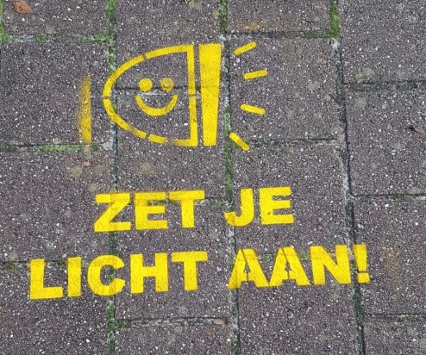
Op zondag 27 oktober gaat de wintertijd weer in!
De ANWB zet zich al jaren in voor verkeersveiligheid. 67% van de Nederlanders heeft wel eens een onveilige verkeerssituatie meegemaakt door fietsers zonder licht. En de kans op een aanrijding neemt met 20 procent af bij juiste fietsverlichting. Goed idee dus, die fietslamp. Maar dan moet je hem wel áánzetten.
Ook dit jaar zet de ANWB zich met de fietsverlichtingsactie weer in zodat uw kinderen veilig en goed zichtbaar op de fiets naar school gaan.
De ANWB fietsverlichtingsactie stimuleert een gedragsverandering bij uw kinderen m.b.t. het correct voeren van fietsverlichting. De gedragsinterventie bestaat uit een sjabloon met spuitkrijt dat makkelijk is aan te brengen bij het fietsenhok en op het pad voor het hek van de school. Onderzoek wees uit dat 20% van de fietsers na het zien van de tag “zet je licht aan” zijn fietsverlichting wél aanzet. Vaak werkt de fietsverlichting wel maar vergeet men deze echter aan te zetten. Dit jaar wordt deze gedragsinterventie wederom ingezet. Wilt u meer informatie kijk dan op www.anwb.nl/fietsverlichtingsactie
Iedere school die mee doet met ANWB Streetwise heeft het sjabloon en het spuitkrijt ontvangen op school, wellicht heeft u de tag op ons schoolplein al zien staan!

